Penkiems rajono darželiams - interaktyvios ugdymo priemonės
2020-05-05
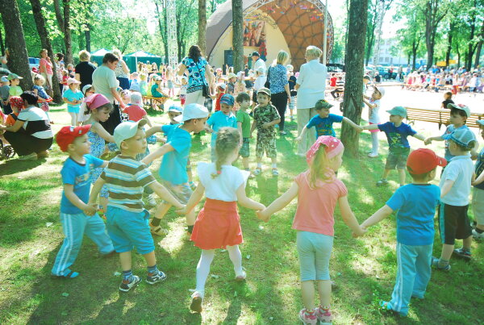
Švietimas – viena prioritetinių Šalčininkų rajono savivaldybės veiklos sričių, kuriai visada skiriamas ypatingas dėmesys. Šįkart parengtas projektas, gautas finansavimas ir su UAB „Biznio Mašinų kompanija“ pasirašyta interaktyvios mokymosi įrangos ir virtualios aplinkos pirkimo sutartis.
Pagal pasirašytą sutartį penkioms rajono ikimokyklinio ugdymo įstaigoms bus pristatyta moderni įranga. Eišiškių lopšelio - darželio „Žiburėlis“, Jašiūnų lopšelio - darželio „Žilvitis“, Šalčininkų lopšelio - darželio „Pasaka“, Šalčininkų lopšelio - darželio „Vyturėlis“, Zavišonių lopšelio - darželio „Varpelis“ vaikai bus ugdomi pasinaudojant patrauklias šiuolaikines technologijas: interaktyvios edukacinės grindys, interaktyvūs ekranai, interaktyvūs stalai, edukacinė mokymosi platforma. Artimiausiu metu planuojama įsigyti edukacinius robotus - bites, multisensorinių kambarių priemones, edukacinės laboratorinės įrangos komplektus.
Svarbi šio projekto veiklų dalis – darželių auklėtojų mokymai, siekiant sėkmingai naudoti modernias priemones ugdymo procese. Diegiant ir panaudojant inovatyvius ugdymo metodus Šalčininkų rajono darželių darbuotojus konsultuos Vilniaus lopšelis-darželis „Lazdynėlis“.Planuojama, kad įranga atkeliaus ir bus įrengta liepos mėnesį, o nuo rugsėjo 1 dienos vaikai ir jų auklėtojos išbandys naujus ugdymo metodus pasitelkdami inovatyvias priemones.
- Interaktyvios grindys – tai labai įdomi ir įtraukianti priemonė, skatinanti lavinti judesių koordinavimą, reakciją, loginį mąstymą, o robotai – bitės skirti patiems mažiausiems ir smalsiausiems vaikams, juos galima valdyti mobiliaisiais įrenginiais. Visos naujos priemonės yra įdomios ne tik vaikams, bet ir suaugusiems. Tikimės, kad šios naujovės įkvėps auklėtojas išbandyti naujus kūrybingus ugdymo metodus, - sako Investicijų ir strateginio planavimo skyriaus specialistė Erika Sudnicka.

